2014年l0月高等教育自学考试全国统一命题考试
外科护理学(一)试卷
(课程代码03001)
本试卷共5页，满分l00分，考试时闻l50分钟。
2.为选择题。必须对应试卷上的题号使用2B铅笔将“答题卡”的相应代码涂黑。
4.合理安排答题空间，超出答题区域无效。
一、单项选择题(本大题共30小题，每小题l分，共30分】
在每小题列出的四个备选项中只有一个是符合题目要求的，请将其选出并将“答题卡”
1．护士小张在为腹外疝手术的手术区铺盖无菌布单，正确的方法是
A.无菌巾先铺相对不洁区或操作者的对侧[[微信公众号：ikaoti]
B.无菌巾铺下后不可由内向外再移动
C.开腹手术的术野区至少铺单2层
D.无菌单下垂手术台边缘至少10cm
2．以下体液含量最高的人群是
A.新生儿
B.青年人
C.中年人
D.老年人
3．休克抑制期对应于微循环变化的
A.收缩期
B.扩张期
C.抑制期
D.衰竭期
4．关于肠外营养的护理措施叙述正确的是
A.营养液输注速度应先快后慢
B.营养液应保证在24小时内输完
C.营养液输注时宜取半卧位
D.营养液输注过程中若出现高热应及时应用抗生素
5．25岁青年男性，体重60kg，双上肢及躯干前后Ⅱ度烧伤，该病人第l个24小时需要补的胶体和晶体总量约为
A.2000ml
B.3000ml
C.4000ml
D.5000ml
6．以下关于甲亢病人使用碘剂的描述不正确的是
A.可以抑制甲状腺素的释放
B.减轻腺体充血，使之缩小变硬
C.可单独用于治疗甲亢
D.术后应继续服用
7．女，30岁，因乳癌行改良根治术，并行化疗。出院前健康指导中对预防复发最重要的是
A.增加体力活动
B.定期乳房自我检查
C.定期复查
D.5年内避免妊娠
8．鉴别腹股沟斜疝与直疝的主要依据是
A.发病年龄
B.疝块外形
C.疝块是否容易嵌顿
D.疝囊与腹壁下动脉的位置关系
9．腹膜本身具有的可预防急性腹膜炎炎症扩散的生理功能是
A.分泌巨噬细胞
B.吸收腹腔内积液
C.分泌纤维蛋白
D.物质可以渗透
10．男性，44岁，因十二指肠溃疡穿孑L行修补术。术后1周，出现上腹疼痛、发热、腹胀，呃逆。该病人可能出现
A.膈下脓肿
B.肠问隙脓肿
C.盆腔脓肿[[微信公众号：ikaoti]
D.伤口惑染
11.男性，54岁。胃大部切除术后1周，进食后出现上腹饱胀，呕吐食物，无胆汁，可能发生了
A.输入襻梗阻
B.吻合口梗阻
C.输出襻梗阻
D.胃排空障碍
12.男性，34岁，粘连性肠梗阻病人，行非手术治疗，下列治疗措施中最重要的是
A.胃肠减压
B.纠正水电失衡
C.应用抗生索
D.密切观察病情
13.男性，50岁，因阵发性腹痛、腹胀、肛门无排气排便3天就诊。5年前曾因阑尾炎穿孔行手术治疗。体检：腹胀，腹软，轻压痛，肠鸣音亢进。在病情监测过程中，提示需要立即手术的表现是
A.腹痛持续6—8小时不缓解
B.出现脱水征
C.腹胀加重
D.呕吐物呈血性
14.急性阑尾炎病人早期出现上腹部和脐周疼痛的原因是
A.胃肠道痉挛
B.内脏神经反射性疼痛
C.腹膜壁层受刺激
D.躯体神经受刺激
15.关于结肠造口的护理措施，不正确的是
A.造口周围皮肤涂氧化锌软膏
B.及时更换造口敷料
C.造口袋l／3以上满时应更换并清洗
D.造口袋底盘每天更换
16．细菌性肝脓肿与阿米巴肝脓肿相似的临床表现是
A.发热的热型
B.脓液性状
C.肝脏局部症状
D.起病的缓急
17．门静脉高压症分流术后的病人慎用或禁用吗啡的主要目的是防止
A.肝损害
B.掩盖病情
C.呼吸抑制
D.呕吐
18．夏柯三联症(Charcot三联症)包括
A.腹痛、寒战高热、胆囊肿大
B.上腹剧痛、板状腹、黄疸
C.束带状腹痛、板状腹、腹水
D.腹痛、寒战高热、黄疸
19.急性梗阻性化脓性胆管炎的治疗原则是
A.先抗感染治疗
B.抗休克基础上急诊手术
C.先止痛
D.先降温治疗
20.急性胰腺炎病人发病数小时后开始升高，24小时达高峰的胰酶是
A.尿淀粉酶
B.血清淀粉酶
C.血清脂肪酶
D.糜蛋白酶
21.下肢静脉曲张的典型临床表现是
A.肢端坏死
B.下肢酸胀乏力
C.久站足部浮肿
D.下肢静脉迂曲、隆起
22．颅内压增高病人，刺痛时能睁眼并能将手指向疼痛部位、胡言乱语不能对答。该病人的
Glasgow昏迷评分应为
A.6分
B.8分[最新年份咨询qq593777558]
C.10分
D.12分
23．食管癌根治术后，有关胃肠减压的护理措施正确的是[最新年份咨询qq593777558]
A.经常挤压胃管以防堵塞
B.胃管堵塞时用大量生理盐水冲洗
C.胃管脱出后应及时插入
D.胃管拔除后即可进食
24．肾损伤后出现明显血尿常见于
A.肾挫伤
B.输尿管断裂
C.肾实质深度裂伤伴肾盂粘膜破裂
D.肾蒂血管断裂
25.前列腺增生发生排尿困难的程度主要决定于
A.前列腺的大小
B.病人年龄
C.增生的部位
D.是否癌变
26.关于骨科病人功能锻炼陈述正确的是
A.应从骨科疾病治愈时开始
B.主要是为了防止肌肉萎缩和关节僵硬
C.可促进关节功能位的恢复
D.是骨折复位、固定的辅助手段
27．骨折治疗的三大原则是
A.复位、固定和功能锻炼
B.抢救生命、处理伤口和妥善固定
C.止血、包扎和转运
D.清创、缝合和止血
28．化脓性骨髓炎最常见的感染途径是
A.邻近软组织感染直接蔓延
B.细菌经开放性骨折伤口直接感染
C.由身体其他部位的化脓病灶经血液循环播散
D.邻近软组织感染经淋巴循环播散
29.不适合进行枕颌带牵引治疗的颈椎病类型是
A.脊髓型[本科目答案页面导航：http://zk.ikaoti.cn/zikao.htm]
B.神经根型
C.椎动脉型
D.交感型
30．腰椎问盘突出症最早出现的临床表现是
A.腰痛
B.坐骨神经痛
C.腰椎侧突
D.腰部活动受限
二、填空题(本大题共20空，每空l分，共20分)
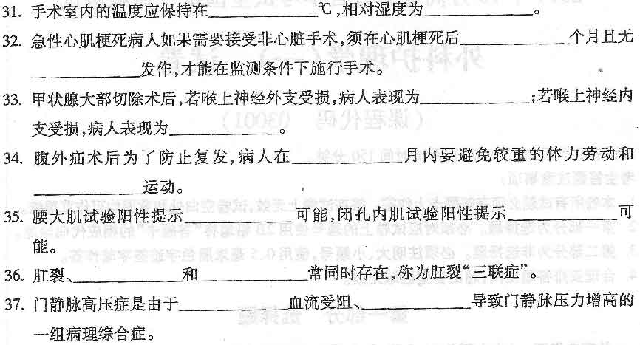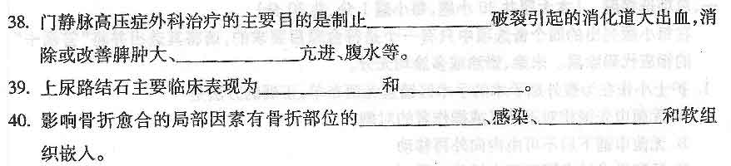
三、名词解释题(本大题共5小题，每小题3分，共15分)
41．高压蒸气灭菌法
42．慢性胰腺炎
43．尿三杯试验
44．TURP综合征
45．颈椎病
四、简答题（qq593777558）(本大题共3小题，每小题5分。共15分)
46．简述成人烧伤后提示补液效果良好的临床表现。
47．简述开放性气胸的处理方法。
48．简述恶性骨肿瘤病人术前护理要点。
五、病例分析题(本大题共2小题，每小题l0分，共20分)
49．男性，65岁，因胆总管结石、急性胆管炎收入院。行胆总管切开取石留置T管术，术后10天病人T管引流量为150ml／日，引流液中有少量泥沙样结石。同时病人皮肤仍发
黄，主诉皮肤瘙痒并不断地抓挠皮肤。
问：(1)病人询问护士皮肤瘙痒应该怎么办?
(2)同时病人追问为何其T管还不能拔除，何时能够拔除?作为其责任护士，你将如
何回答上述病人提出的两个问题。
50．男性，l4岁。左大腿下段持续剧烈疼痛伴高热l0天，体温39—40℃，寒战、头痛、食欲差。患者非常紧张，担心治疗效果，怕留有残痰。体检：左大腿下段稍肿，局部皮温高，
深压痛。诊断为急性血源性骨髓炎。给予抗生素与局部制动治疗，患肢用管型石膏固定。
问：(1)早期对急性骨髓炎诊断有重要意义的检查方法是什么?[最新年份咨询qq593777558]
(2)写出该患者目前主要的护理诊断／问题。
(3)解释给予该患者石膏固定的目的。

